JOBSHEET 1
PENGENALAN WEB FRAMEWORK
PEMROGRAMAN WEB LANJUT



Disusun Oleh:
Muhammad Naufal Assyauqi
2241760046
SIB 3B

POLITEKNIK NEGERI MALANG
MALANG
2024

Instalasi Laragon
Dikarenakan saya menggunakan OS Linux, dan tidak ada versi Laragon untuk Linux, saya menginstall semua paket di Laragon sendiri-sendiri.

- Install PHP
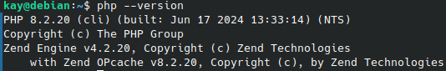
- Install MariaDB
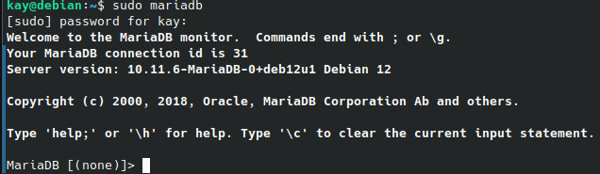
- Install PHPMyAdmin
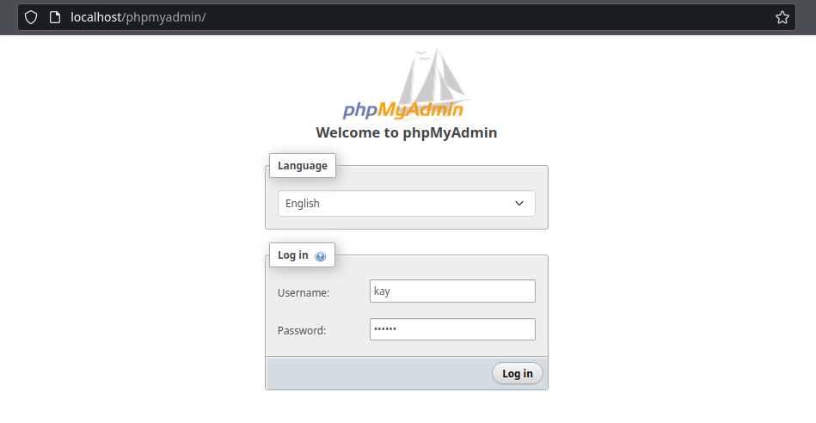

Instalasi Visual Studio Code + Extensions
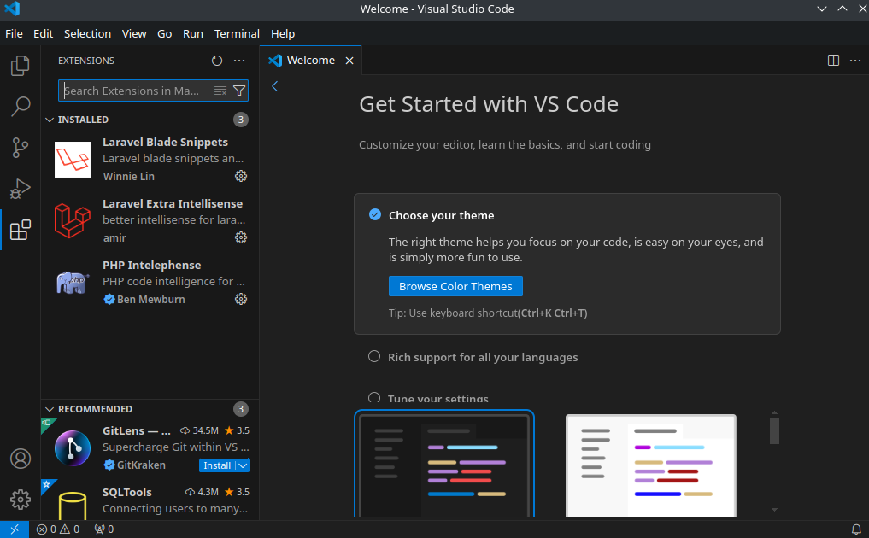

Instalasi Composer
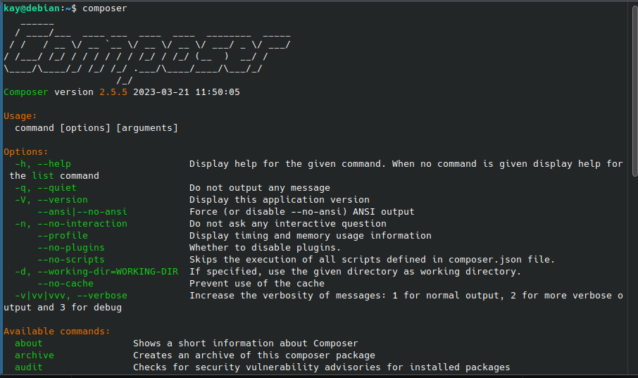

Instalasi Git
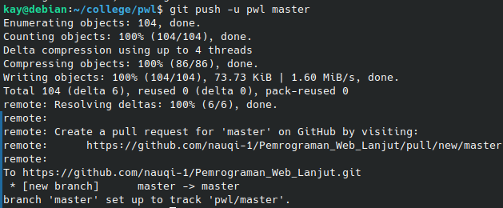
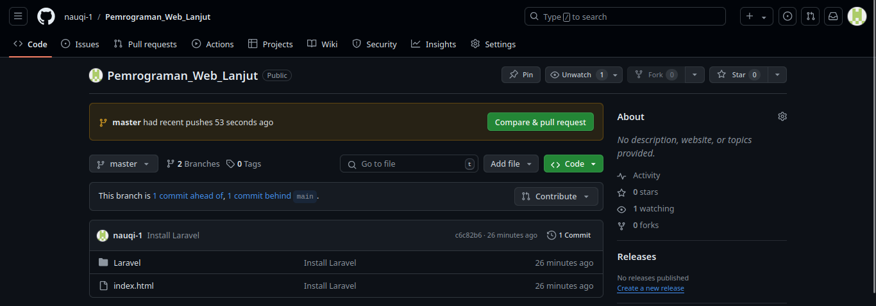

Instalasi 2 Browser (Firefox dan Firefox Developer Edition)
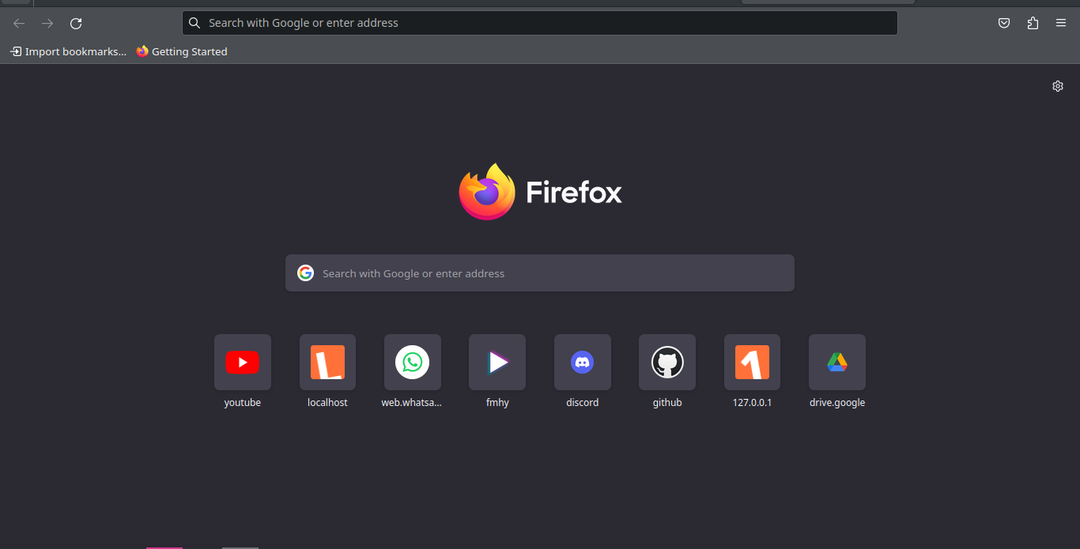
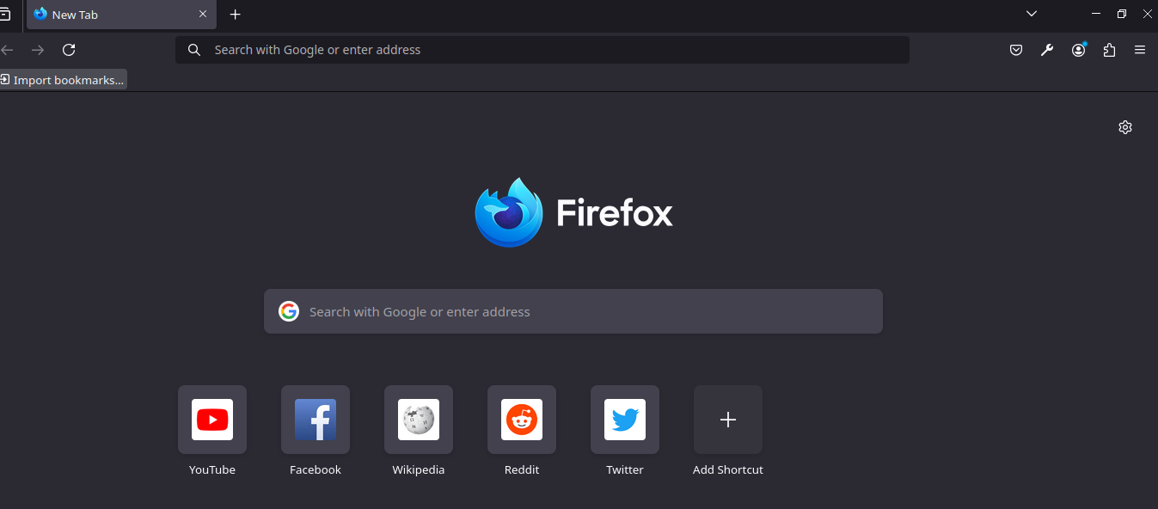
Instalasi Laravel
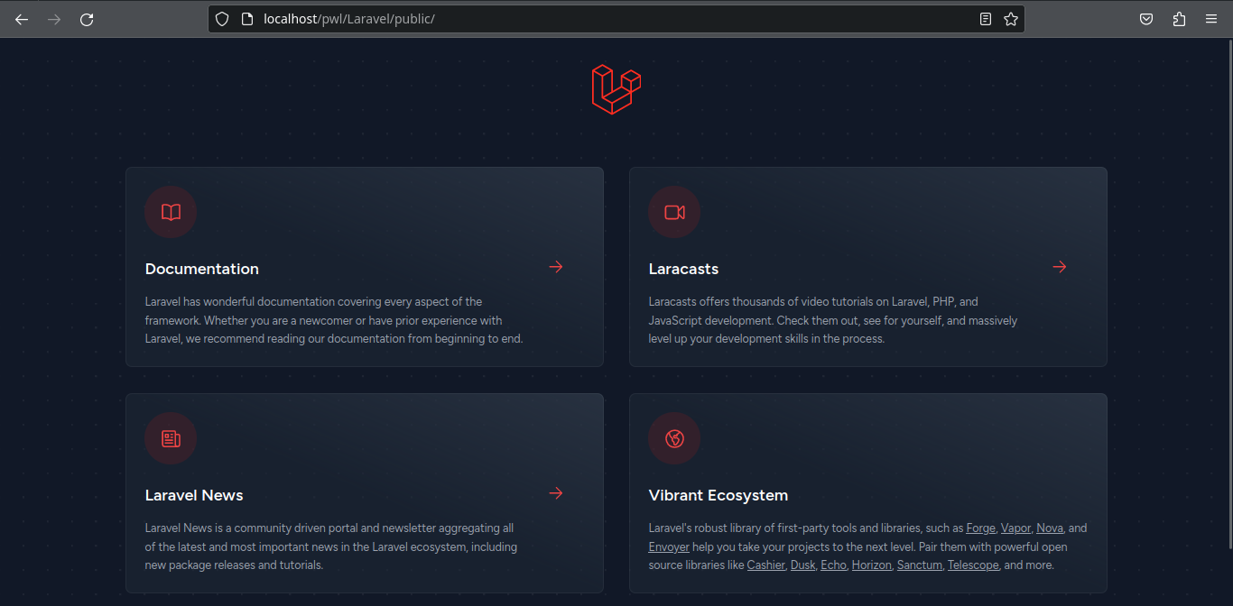
Login GitHub melalui VSCode
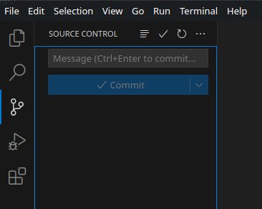

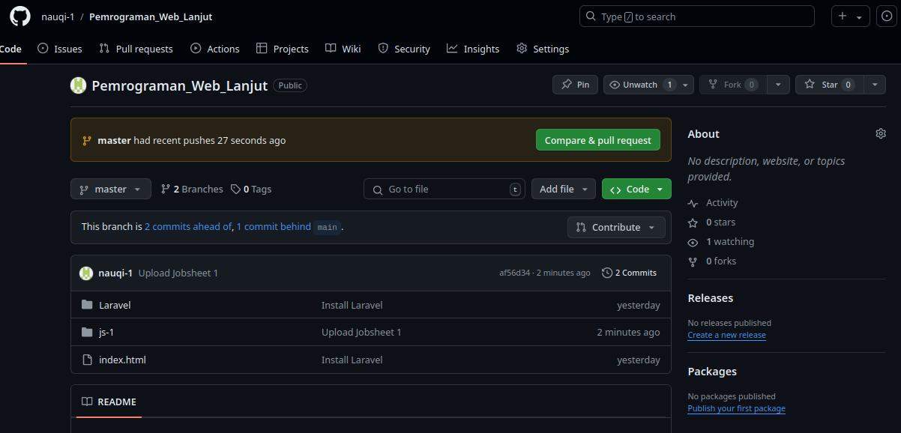
Update Kode dan Sync ke Repo GitHub
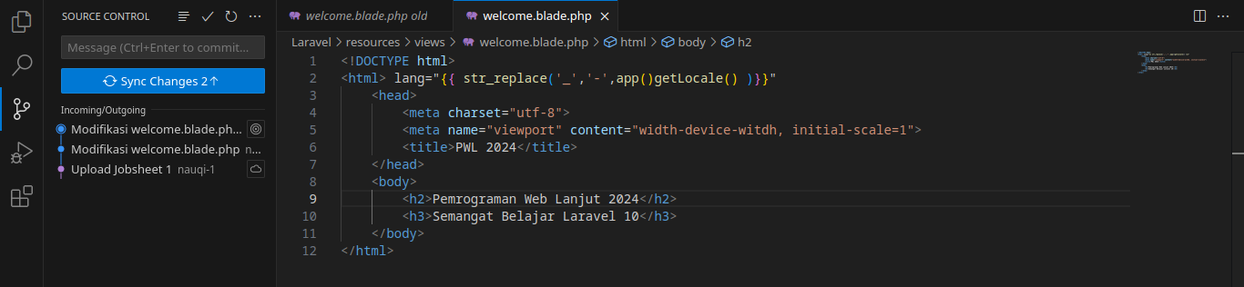
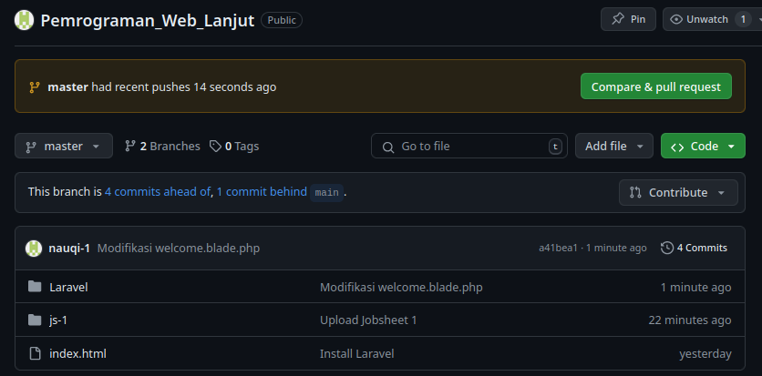
Output:


